第七单元语文素养测评
（时间：90分钟 分数：100分）
（考试范围：威尼斯的小艇、牧场之国、金字塔、语文园地七）

第一部分 基础知识积累与巩固运用（38分）
一、读句子，根据拼音写词语。（10分）
1.在shāo zònɡ jí shì（ ）的机会面前，我们不能一味qí dǎo（ ），而要善于抓住时机。
2.tiào wànɡ（ ）远方，看jùn mǎ（ ）在liáo kuò（ ）无垠的草原上fēi chí（ ），我们的心胸也一下子开阔起来。
3.黄昏来临，mǎ tóu（ ）上变得xuān nào（ ）起来，yāo he（ ）声、línɡ dānɡ（ ）声、吵闹声，响成一片。
二、比一比， 再组词。（8分）
艄（ ） 垫（ ） 仪（ ） 踢（ ）
稍（ ） 热（ ） 议（ ） 赐（ ）
三、选词填空，用“ ”画出。（6分）
1.遇到极窄的地方，他总能（平稳 稳当）地穿过。
2.成群结队的长毛山羊（安静 安闲）地欣赏着这属于它们自己的王国。
3.那一片迷人的金色，简直把你融化进一个（奇妙 神奇）的境界。
四、在括号里填上恰当的词语。（6分）
（ ）的空气 （ ）的河道 （ ）的原野
（ ）的晚霞 （ ）的夜晚 （ ）的光芒
五、按要求写句子。（8分）
1.古埃及人民取得的建筑成就让人觉得不可思议。（改为感叹句）

2.只有远处的几座灯塔闪烁着微弱的光芒。（缩写句子）

3.小艇的船头和船艄向上翘起，像挂在天边的新月。（仿写比喻句）

4.胡夫金字塔非常高。（运用恰当的说明方法，将句子写具体）

第二部分 语言综合运用与文化传承（12分）
六、破译密码。下面有九条短语，每条短语前都有一个“密码”，它暗指短语中的一个字。只要你把“密码”破译出来，就能从每个短语中选出一个字再组成一句话。（6分）
1.10爱憎分明 3自卫反击 5生气勃勃
2.6蛮不讲理 4文质彬彬 8黑白分明
3.6大有作为 5以礼待人 14貌合神离
七、在信息化时代，汉字的电脑输入速度相当快捷，且易保存、修正。因此，不少同学不愿练字了，青少年的汉字书写差得令人担忧。你对此有何看法？（6分）

第三部分 阅读理解与写作实践（50分）
八、阅读短文，回答问题。（20分）
罗马速写
罗马这个城市很特别，遗址多，雕塑多，喷泉也多。
罗马分新城和古城。古城的建筑大多有200年以上的历史，一砖一石，一街一巷，都是百岁以上的“老人”。古老的建筑，坍塌的废墟，残毁的廊柱，比比皆是，使人一不小心就踩在历史上。
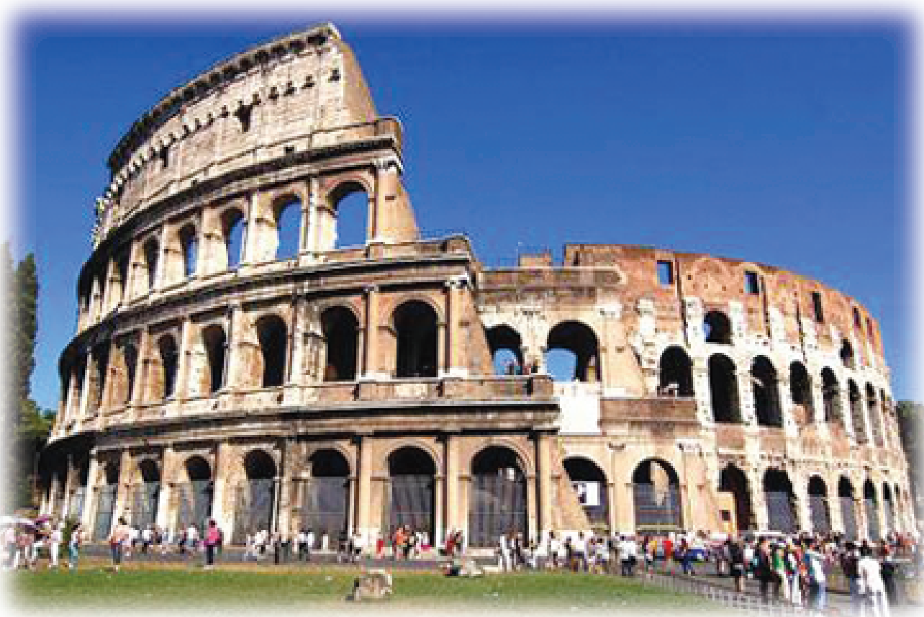
古罗马的斗兽场，是遗址中的老祖宗。凡到罗马游览过的人如果不去斗兽场看看，就好像到了北京没游长城，到了西安没看兵马俑一样。这座宏伟的圆形建筑已有两三千年的历史，现在大部分已坍塌，只留下一个完整无缺的外壳，但看上去仍令人惊叹。
罗马还是一座用雕塑装饰起来的城市。无论街头巷尾，还是屋顶门廊，看不到雕塑才是不正常的。罗马城的雕塑，超过了罗马城的人口。
喷泉是罗马城的点缀。世界上恐怕没有哪个城市能与其媲美。3 000多处大大小小的喷泉，星罗棋布地散落在一些广场和街巷里。它们千姿百态，极具观赏性，使罗马城别具一格。
遗址、雕塑、喷泉，不仅装点了罗马城，而且丰富了这座城市的内涵。
1.“点缀”的“缀”字用部首查字法，先查部首 ，再查 画。“缀”读作 。“点缀”可以用文中的“ ”一词来代替。（4分）
2.短文主要向我们介绍了什么？你从中体会到了什么？（6分）

3.本文是怎样速写罗马城的？（6分）

4.你还知道哪些世界历史文化名城？请写出四个来。（4分）

九、作文。（30分）
你游览过哪些风景名胜？那里都有什么著名的景点？景色怎么样？在游览的过程中，有没有发生什么有趣的故事？写一写你的一次游览经历，激发大家一饱眼福的兴趣。
第七单元语文素养测评
一、1.稍纵即逝 祈祷
2.眺望 骏马 辽阔 飞驰
3.码头 喧闹 吆喝 铃铛
二、 船艄 垫子 仪态 踢球
稍微 热情 商议 赏赐
三、1.平稳 2.安闲 3.神奇
四、新鲜 弯曲 辽阔 金色 漆黑 微弱
五、1.古埃及人民取得的建筑成就真让人觉得不可思议啊！
2.灯塔闪烁着光芒。
3.示例：书籍就像钥匙，能开启智慧之门。
4.胡夫金字塔非常高，大概有50层楼那么高。
六、1.爱卫生 2.讲文明 3.有礼貌（提示：密码为笔画数）
七、示例：信息化时代，我们仍然要认真练字，要写得一手好字。汉字是华夏民族几千年的文化瑰宝，汉字的书法艺术是中华民族灿烂的传统文化。练好字，是对传统文化的传承和发展。（或：“字如其人”，一手好字能体现一个人的良好素质，即所谓“端端正正写字，堂堂正正做人”。）
八、1.纟 8 zhuì 装点
2.短文主要向我们介绍了罗马城遗址多、雕塑多、喷泉多。从文中我感受到罗马城别具一格的美和丰富的内涵。
3.短文先总述罗马城与众不同，再分段描述罗马城遗址、雕塑、喷泉的多和美，最后指出罗马城不仅外在美，而且内涵丰富。
4.示例：开罗、雅典、西安、巴黎。

